Temat: Wpływ sieci transportowej na lokalizację przedsiębiorstw.

1. Gdzie nowe drogi, tam nowe inwestycje.
W ostatnich latach w Polsce obserwuje się szybki wzrost liczby nowych inwestycji. Budowane są nie tylko domy i sklepy, ale także obiekty ważne dla dalszego rozwoju gospodarczego. Coraz gęstsza sieć autostrad i dróg ekspresowych oplata cały kraj (ich długość w okresie 2010–2017 się podwoiła). Ich powstawanie sprawia, że okoliczne tereny są bardziej atrakcyjne dla firm planujących otwieranie nowych placówek.

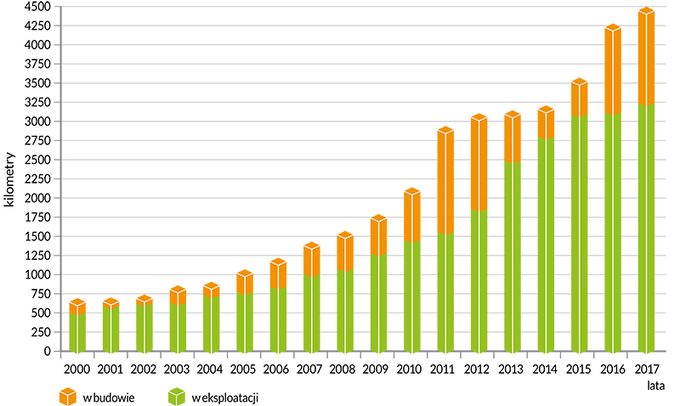

2. Wykorzystanie dogodnego poleżenia na przykładzie Wrocławia.

Jednym z pierwszych dużych miast w Polsce, które uzyskały połączenie autostradowe z krajami Europy Zachodniej, był Wrocław. Ułatwienie transportu oraz inne czynniki, takie jak np. dostępność terenów budowlanych, sprawiły, że w mieście i jego okolicach powstało wiele nowych firm i zakładów.
Na południe od Wrocławia, w gminie Kobierzyce, wyrastają kolejne magazyny, fabryki i centra handlowe. Szybkie, łatwe i bezpieczne połączenie z wieloma dużymi miastami, także tymi w sąsiednich krajach, sprawiło, że Wrocław i miejscowości go otaczające tworzą jedną z najprężniej rozwijających się aglomeracji w Polsce.

3.Trójmiasto ma dodatkowy atut..
Położenie w pobliżu ważnych i nowoczesnych dróg jest kluczowe dla przyciągania nowych inwestycji. Jeżeli doda się do tego możliwość wykorzystania transportu morskiego, to szanse na przyspieszenie rozwoju rosną jeszcze bardziej. W Trójmieście działają dwa wielkie porty morskie, w których przeładowuje się różnorodne towary, np. surowce mineralne: siarkę, ropę naftową, węgiel i rudy metali.
Sąsiedztwo portu morskiego przyczynia się do rozwoju nie tylko sektora usługowego, ale także zakładów przemysłowych.
Dobrym przykładem jest gdańska rafineria ropy naftowej. Surowiec jest dostarczany do naftoportu dużymi tankowcami m.in. z Arabii Saudyjskiej i Iranu, a następnie w pobliskim zakładzie przetwarza się go na paliwa płynne i inne produkty ropopochodne. Dzięki funkcjonowaniu w Gdańsku naftoportu oraz rafinerii, ropa naftowa może być dostarczana zarówno drogą lądową – rurociągiem z Płocka, jak i morską. To, w razie potrzeby, umożliwia zmianę dostawcy i zmniejszenie uzależnienia od importu z Rosji.

Ćwiczenia utrwalające.

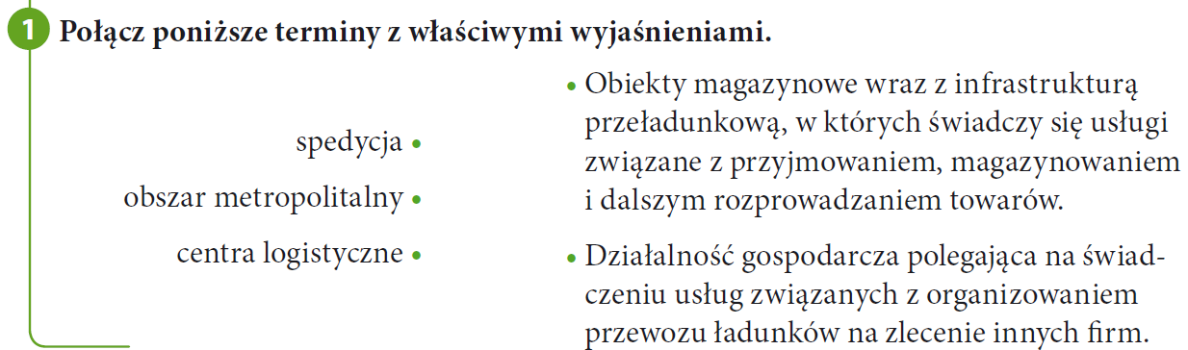

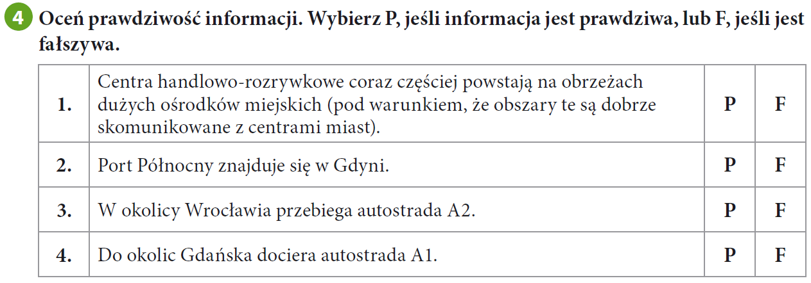

Notatka do zeszytu
- Infrastruktura transportowa (drogi, porty) jest bardzo ważnym czynnikiem wpływającym na lokalizację przedsiębiorstw. Szybkie, tanie i bezpieczne połączenie przyciąga nowe inwestycje z sektora usługowego i sektora przemysłowego.
- Bliskość dróg ekspresowych i autostrad jest szczególnie istotna dla rozwoju centrów logistycznych, czyli dużych magazynów, w których różne firmy mogą przechowywać swoje towary.
- Położenie nieopodal portu morskiego sprawia, że zakłady przemysłowe mają łatwiejszy dostęp do importowanych surowców. Port umożliwia także korzystanie z taniego transportu morskiego w przypadku firm eksportujących swoje produkty.

